МІНІСТЕРСТВО ОСВІТИ І НАУКИ УКРАЇНИ
Національний університет “Києво-Могилянська академія”
Факультет інформатики

Дисципліна: «Алгоритми і структури даних»
Проєкт: DigiUni Registry

3BIT
Роботу виконали:
Фломбойм Олександра
Студентка 1 курсу НАУКМА
Факультету Інформатики
Спеціальність: Інженерія програмного забезпечення, гр 3

Яцкевич Анастасія
Студентка 1 курсу НАУКМА
Факультету Інформатики
Спеціальність: Інженерія програмного забезпечення, гр 3

Викладач:
Кирієнко Оксана Валентинівна

Зміст

- Постановка задачі
- Розподіл ролей
- Опис можливостей
- UML-діаграми
- Опис рішень та проблем
- Висновки
- Код

- Постановка задачі
Тема: Система обліку студентів і викладачів НаУКМА
1.1. Мета роботи
Створити консольну інформаційну систему університету, яка покриває всі теми курсу Advanced Java: ООП, колекції, дженеріки, винятки, логування, функціональне програмування, Stream API, сучасні типи Java, I/O, багатопоточність, мережу, рефлексію та анотації, тестування і роботу з Git.
1.2. Формат виконання
- Робота виконується командою з двох студентів.
- Проєкт ведеться в GitHub з історією комітів і pull request.
- Лабораторна триває весь курс і здається на останньому практичному.
1.3. Предметна область
Потрібно реалізувати систему обліку факультетів, кафедр, студентів і викладачів університету НаУКМА. Система працює у консольному режимі, спілкується з користувачем через меню і зберігає дані в структурованому вигляді.
1.4. Мінімальний функціонал (обов'язковий)
1.4.1 Мінімальні дані сутностей
- Університет: повна назва, скорочена назва, місто, адреса.
- Факультет: унікальний код, назва, скорочена назва, декан (посилання на викладача), контакти.
- Кафедра: унікальний код, назва, факультет (посилання), завідувач (посилання на викладача), кабінет/локація.
- Персона (базовий тип): унікальний ідентифікатор, ПІБ (3 частини), дата народження, email, телефон.
- Студент: ідентифікатор студента/залікова, курс (1-6), група, рік вступу, форма навчання (бюджет/контракт), статус (навчається/академвідпустка/відрахований).
- Викладач: посада, науковий ступінь, вчене звання, дата прийняття на роботу, ставка/навантаження.
1.4.2 Операції керування даними
- Створити/видалити/редагувати факультет.
- Створити/видалити/редагувати кафедру факультету.
- Додати/видалити/редагувати студента/викладача в кафедрі.
- Переводити студента між групами/кафедрами та змінювати курс.
1.4.3 Пошук і звіти
- Знайти студента/викладача за ПІБ, курсом або групою.
- Вивести всіх студентів, впорядкованих за курсами.
- Вивести всіх студентів/викладачів факультету, впорядкованих за алфавітом.
- Вивести всіх студентів кафедри, впорядкованих за курсами.
- Вивести всіх студентів/викладачів кафедри, впорядкованих за алфавітом.
- Вивести всіх студентів кафедри вказаного курсу (звичайний список та впорядкований за алфавітом).
1.4.4 Доступ і ролі
- Потрібна авторизація (логін/пароль) і розмежування прав доступу.
- Користувач: лише перегляд (пошук і звіти).
- Менеджер: повний доступ до CRUD, без керування користувачами.
- Адміністратор: повний доступ + створення/редагування/блокування користувачів і ролей.
1.5. Розширені вимоги (покриття тем курсу)
- ООП та дизайн: Ієрархія Person -> Student/Teacher, використання інтерфейсів, принципів SOLID, композиції.
- Інкапсуляція та валідація: Приватні поля, валідатори, використання Optional.
- Колекції та дженеріки: Репозиторії Repository<T, ID>, обґрунтований вибір List/Set/Map, коректні equals()/hashCode().
- Stream API: Фільтрація, сортування, групування через стріми та лямбди.
- Дата та час: Використання LocalDate, LocalDateTime, розрахунок стажу/віку через Period/Duration.
- Сучасна Java: Використання record (для Read-only даних), sealed класів, Lombok.
- Винятки та логування: Власні винятки (Exceptions), логування через SLF4J + Log4j2 (у файл).
- Тестування: Не менше 20 unit-тестів (JUnit), включаючи параметризовані.
- I/O: Збереження даних на диск (NIO.2, Path/Files), серіалізація (JSON або бінарна).
- Багатопоточність: Фонові операції або автозбереження.
- Мережевий режим: TCP клієнт-сервер.
- Reflection: Анотації для меню або валідації.
1.6. Технічні вимоги
- Мова: Java 17+.
- Збірка: Maven.
- Інтерфейс: консольне меню.
- Захист від некоректного введення.
1.7. Архітектурні рекомендації
Розділити проєкт на рівні: ui (CLI), service, repository, domain.
1.8. Звіт
Word-документ, що містить: постановку задачі, розподіл ролей, опис можливостей, UML-діаграму, опис рішень та проблем, висновки, код.
1.9. Результат здачі
- Git-репозиторій з комітами і PR.
- Три теги: checkpoint-1, checkpoint-2, checkpoint-3.
- README.md з інструкцією.
- Word-звіт.

- Розподіл ролей
- Фломбойм Олександра:
  - Репозиторій на GitHub;
  - Частина domain-класів:
    - University,
    - Faculty,
    - Department;
  - Меню з частиною CRUD-операцій:
    - створити/видалити/редагувати факультет,
    - створити/видалити/редагувати викладача;
  - Частина функції пошуку (з використанням лямбд та Stream API):
    - знайти викладача за ID,
    - знайти викладача за ПІБ;
  - Рефакторинг:
    - дотримання принципів SOLID:
      - Single Responsibility Principle: створення окремих меню, сервісів та репозиторіїв для кожної сутності (пакети ui, services, repositories). Чіткий алгоритм: меню звертається до сервісу, сервіс звертається до репозиторію і зворотнім шляхом необхідні дані повертаються до меню,
      - Open/Closed Principle: створення інтерфейсу Repository, який імлементують репозиторії кожної сутності;
    - розбиття класів по пакетах (domain, ui, services, repositories, validators тощо);
  - Репозиторії на дженеріках та використання sealed (sealed interface Repository<T, ID> permits DepartmentRepository, FacultyRepository, StudentRepository, TeacherRepository, UserRepository);
  - Власні винятки для типових помилок (пакет exceptions):
    - DuplicatedIdException,
    - DuplicatedNameException,
    - DuplicatedStudentIdException,
    - InvalidEmailException,
    - InvalidPhoneNumber,
    - UniversityException,
    - ValidationException;
  - Впорядковані виводи для студентів (сортування з використанням лямбд та Stream API):
    - всі впорядковані за курсом/алфавітом,
    - всі обраного факультету, впорядковані за алфавітом,
    - всі обраної кафедри, впорядковані за курсом/алфавітом,
    - всі обраної кафедри та курсу, впорядковані за алфавітом;
  - Доступ і ролі:
    - авторизація при вході – логін і пароль (при відсутності акаунтів автоматичне створення першого),
    - розмежування прав доступу:
      - Користувач – лише перегляд (пошук і звіти),
      - Менеджер – повний доступ до CRUD, без права керування користувачами,
      - Адміністратор - повний доступ (доступні створення/редагування/блокування користувачів і ролей);
  - Формат серіалізації JSON (в класах поля типу інших об’єктів університету зберігаються лише за ID) та збереження і завантаження даних в файл uniData.json з використанням NIO.2 (пакет data з класами UniversityData та DataService);
  - Логування через SLF4J + Log4j2 в файл logs/app.log;
  - Просунутий модуль мережевий режим – TCP клієнт-сервер;
  - Просунутий модуль бітові маски прав доступу:
    - BLOCKED = 1 (0001),
    - READ = 1 << 1 (0010),
    - WRITE_DOMAIN = 1 << 2 (0100),
    - WRITE_ALL = 1 << 3 (1000),
    - ADMIN_MASK = READ | WRITE_DOMAIN | WRITE_ALL,
    - MANAGER_MASK = READ | WRITE_DOMAIN,
    - USER_MASK = READ;
  - Частина звіту:
    - Розділ 1 – постановка задачі,
    - Розділ 2 – розподіл ролей.
- Яцкевич Анастасія:
  - Частина domain-класів:
    - Person,
    - Student extends Person,
    - Teacher extends Person;
  - Меню з частиною CRUD-операцій:
    - створити/видалити/редагувати кафедру,
    - створити/видалити/редагувати студента;
  - Частина функції пошуку (з використанням лямбд та Stream API):
    - знайти студента за ПІБ,
    - знайти студента за курсом,
    - знайти студента за групою;
  - Впорядковані виводи для викладачів (сортування з використанням лямбд та Stream API):
    - всі впорядковані за алфавітом,
    - всі обраного факультету, впорядковані за алфавітом,
    - всі обраної кафедри, впорядковані за алфавітом;
  - Використання Java Time API:
    - в класі Person:
      - поле LocalDate birthDate,
      - метод getHowOld() з використанням Period.between(birthDate, LocalDate.now()).getYears();
    - в класі Teacher:
      - поле LocalDate hireDate,
      - метод getWorkExperience() з використанням Period.between(hireDate, LocalDate.now()).getYears();
  - 20??? JUnit тестів, включно з параметризованими;
  - Просунутий модуль багатопоточність – автозбереження у файл (клас AutoSaveService);
  - Просунутий модуль Annotations для валідації:
    - NotBlank,
    - Phone,
    - UkmaEmail;
  - Використання Lombok;
  - Частина звіту:
    - Розділ 4 – UML-діаграми.
- Разом:
  - Валідація вводу:
    - порожні рядки,
    - букви при запиті на цифри,
    - некоретний формат (для номеру телефону та email),
    - дублікати ID та назв;
  - Коміти, push і Pull Request в репозиторій на GitHub.

4. UML-діаграми

Було розроблено UML-діаграми, які відображають структуру та архітектуру систем.
4.1. UML-діаграма класів

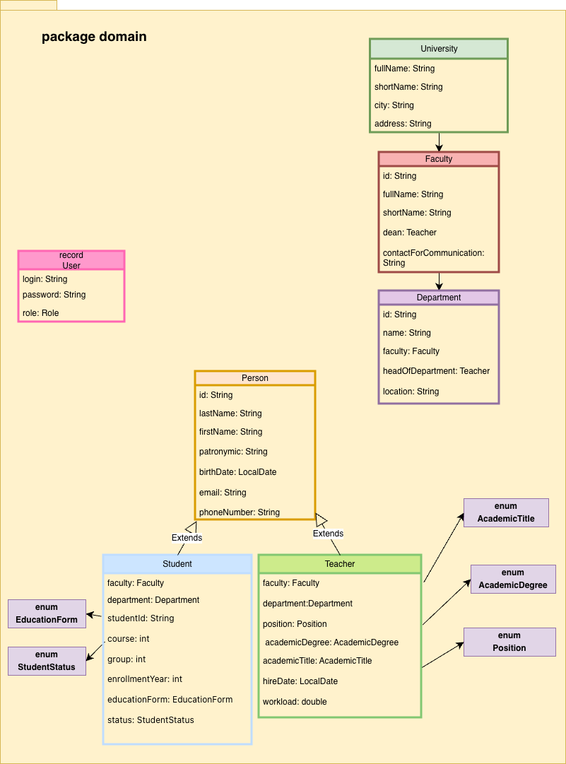
На рисунку 1 подано UML-діаграму класів пакета domain, який містить основні сутності системи.
Рисунок 1 – UML-діаграма класів пакета domain
Діаграма включає класи University, Faculty, Department, Person, Student, Teacher та User.
- Клас Person є базовим і містить загальні характеристики, від нього наслідуються класи Student і Teacher.
- Класи Faculty та Department відображають структуру університету, а класи Student і Teacher пов’язані з ними через відповідні поля.
- Також у діаграмі використано перелічувані типи (enum), які описують додаткові характеристики об’єктів.

4.2. UML-діаграма пакетів

На рисунку 2 зображено UML-діаграму пакетів, яка відображає архітектуру системи та взаємозв’язки між її основними компонентами.

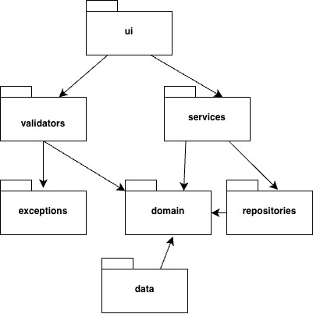

Рисунок 2 – UML-діаграма пакетів

- Пакет ui відповідає за взаємодію з користувачем та реалізацію консольного інтерфейсу.
- Пакет services містить бізнес-логіку системи та координує роботу інших компонентів.
- Пакет repositories забезпечує збереження та доступ до даних.
- Пакет domain містить основні сутності предметної області.
- Пакет validators використовується для перевірки коректності введених даних, а пакет exceptions містить класи для обробки помилок.
- Пакет data відповідає за збереження та завантаження інформації з файлів.
- Залежності між пакетами показують напрямок використання компонентів у системі.

